Kosten- und Finanzierungsplan  für Maßnahmen zur Stärkung von Demokratie im Rahmen des Landesprogramms für Demokratie, Vielfalt und Weltoffenheit | 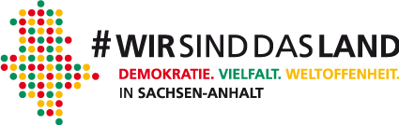
Projekt:___________________________ Zeitraum:_________________
Träger:____________________________________________________
Ansprechpartner:____________________________________________
Kostenplan

 | Personalkosten | EUR
 | Honorare | EUR
 | Unterkunft und Verpflegung | EUR
 | Reisekosten | EUR
 | Miete | EUR
 | Presse/Öffentlichkeit | EUR
 |  | EUR
 |  | EUR
 | Insgesamt | EUR
Finanzierungsplan

a) | Mittel des Antragstellers |  |  | EUR
b) | Mittelbeantragung Ministerium für Arbeit, Soziales und Integration |  |  | EUR
c) | Weitere Landesmittel |  |  | EUR
d) | Eigenleistung der Teilnehmer |  |  | EUR
e) | Zuwendung aus Bundesmitteln |  |  | EUR
Bitte Anschrift angeben:
f) |  | Zuwendung Dritter (z. B. Landkreise, Gemeinden usw.) | EUR
Bitte Anschrift angeben:
Insgesamt: |  |  |  |  | EUR
Die Summe der Einnahmen und Ausgaben müssen den gleichen Betrag ergeben.

Ich versichere nach bestem Wissen die Vollständigkeit und Richtigkeit der Angaben.
Änderungen, die für die Höhe der Ausgaben und Einnahmen von Bedeutung sind, werde ich unverzüglich schriftlich mitteilen
Unterschrift

